Уважаемые господа!

Мы рады представить Вам наше коммерческое предложение.Холм-Жирковский район расположен в северной части Смоленской области и граничит с Тверской областью. На юге к нему примыкают земли Сафоновского, а на востоке -Новодугинского района Смоленской области.Центром муниципального образования «Холм-Жирковский район» является п.г.т. Холм-Жирковский, находящийся в 38 км к северу от автомобильной дороги федерального значения М-1 «Беларусь».
Территория района – составляет 20 3340га. Холм-Жирковский район в целом является сельскохозяйственным.

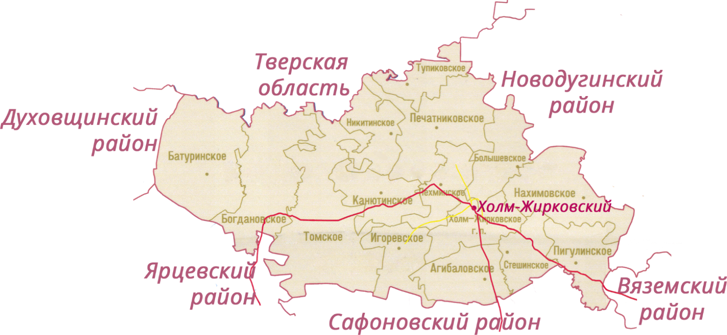

Наименование инвестиционного проекта- «Развитие молочного животноводства»
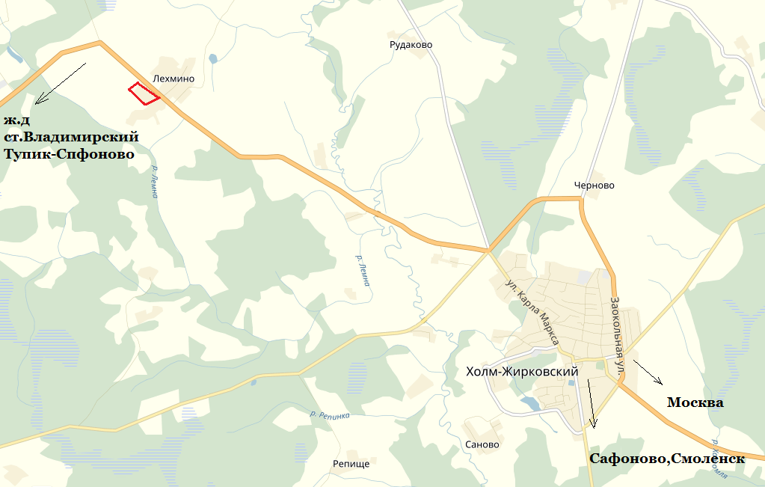
Место реализации проекта | Смоленская область, Холм-Жирковский район, Лехминское сельское поселение, вблизи д. Пузиково.
Приоритетные направления использования | Производство с\х продукции
Описание проекта | Вид экономической деятельности |  |  | 01.41.21
 | Цель проекта |  |  | Создание молочно-товарной фермы и рабочих мест на селе
 | Основные виды продукции |  |  | Молоко
 | Производственная мощность |  |  | На усмотрение инвестора
Финансовая оценка проекта | Общая стоимость проекта |  |  | -
 | Формы инвестирования |  |  | -
 | Чистая приведенная стоимость (NPV) |  |  | -
 | Срок окупаемости (DPB) |  |  | -
 | Период планирования |  |  | -
 | Внутренняя норма доходности (IRR) |  |  | -
Краткая характеристика инженерной инфраструктуры(в случае ее отсутствия – информация о возможности подключения) | Газоснабжение: В 300 метрах от участка проходит газопровод высокого давления. Необходимо строительство газопровода низкого давления Электроснабжение: Рядом с площадкой проходит ЛЭП-10, 35кВт. Установка ВЛ 250 кВА. Ориентировочная стоимость подключения 1250тыс.руб.Срок подсоединения 6-8 месяцев.  Водоснабжение и водоотведение:  На территории з\у имеется водопровод, максимальная мощность-3,8 куб.м/ч ( труба диаметром 30мм).  Водоотведение-отсутствует. Необходимо  строительство локальных сооружений.Стоимость-230,0тыс.руб.. Срок строительства 1-2 месяца.
Дополнительные сведения о проекте | Земельный участок площадью 5 га, земли сельскохозяйственного назначения, находящийся вблизи д.Пузиково, в 200м от автодороги Холм-Жирки-Ярцево, в 15 км от пгт.Холм-Жирковский. Владельцем площадки является муниципальное образование Лехминское сельское поселение. Участок находится в 180 км от г.Смоленска, от г.Москвы-315 км., в 10 км от железной дороги. Вид разрешенного использования, исходя из функционального зонирования- для с\х производства. На территории земельного участка находятся здания: телятник -200 кв.м,свинарник – 300 кв.м,коровник- 600 кв.м.,овчарня -100 кв.м..
Формы поддержки инвестиционной деятельности | В случае реализации инвестиционного проекта мы готовы Вам предложить при расчете арендной платы за земельные участки применять понижающие коэффициенты: -0,5 за земельные участки предоставляемые для с\х производства площадью более 200га.;  -0,5 за земельные участки, предоставленные на срок менее одного года для проведение проектно-изыскательных работ
Контактные данные координатора проекта | ФИО |  | Заместитель Главы муниципального образования –Демченкова Ольга Сергеевна, Глава Лехминского сельского поселения Федотова Лариса Александровна
 | Телефон |  | 8-48-139-2-26-93,2-42-41
 | E-mail: |  | -
 | Эл. адрес сайта (при наличии) |  | moholm@yandex.ru

Администрация муниципального образования «Холм-Жирковский район» Смоленской области выражает надежду, что наше деловое предложение заинтересует Вас и откроет пути к взаимовыгодному сотрудничеству!

С уважением, Администрация муниципального образования «Холм-Жирковский район» Смоленской области.

